**5. Features List - UML Sequence Diagrams**

**UC1: User Registration with Gmail Validation**

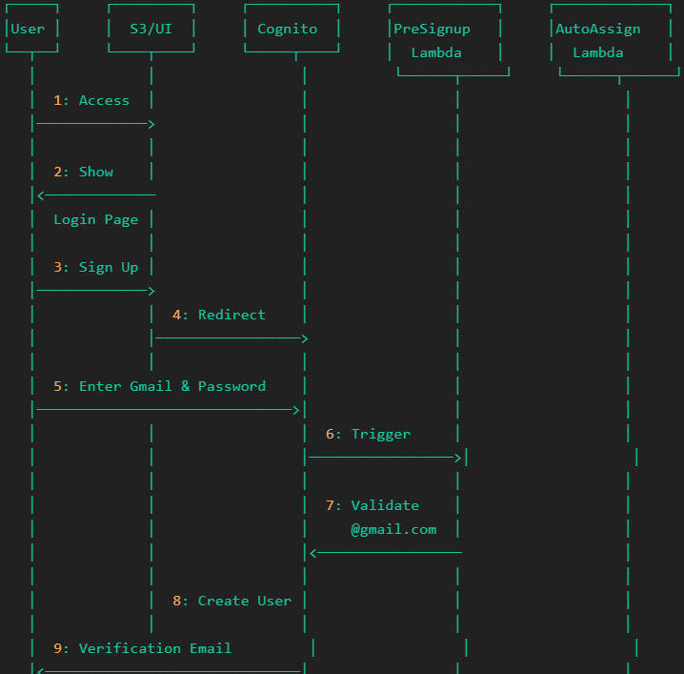

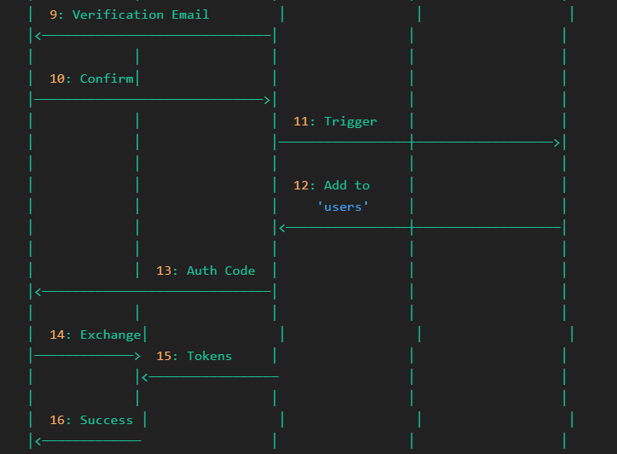

**UC2: User Login**

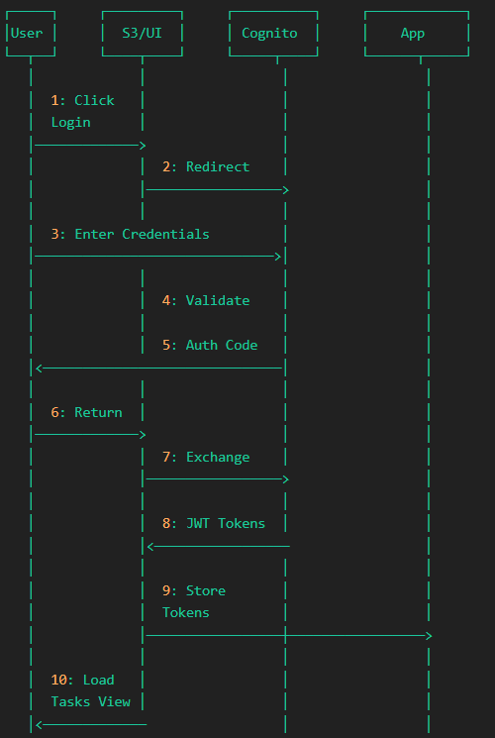

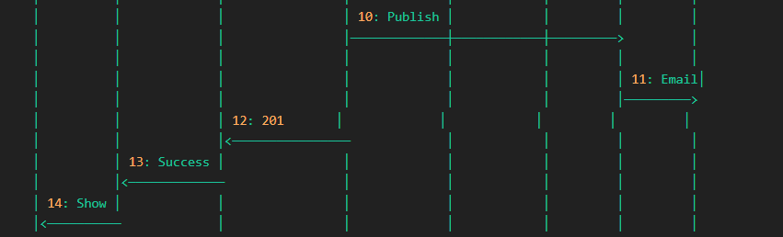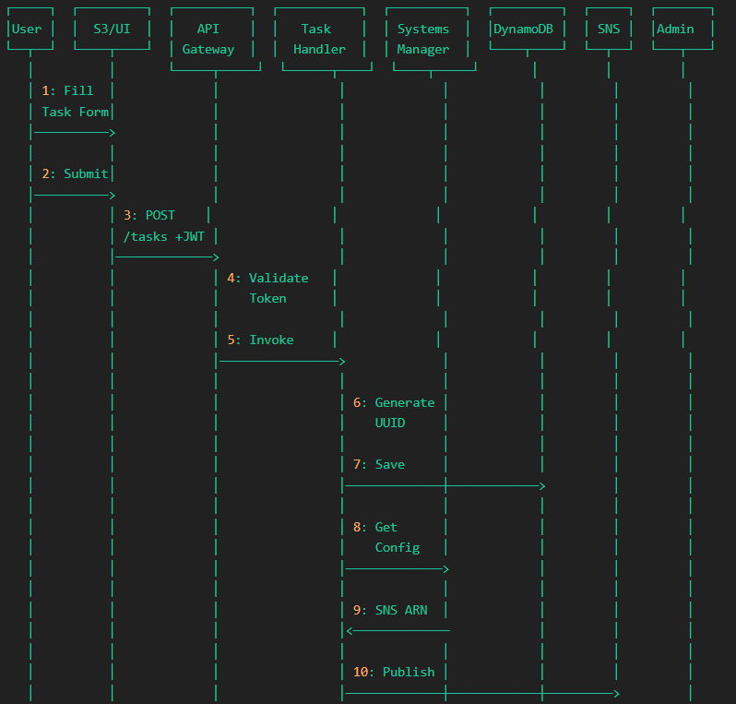**UC3: Create Task**

**UC4: View Tasks (Regular User)**

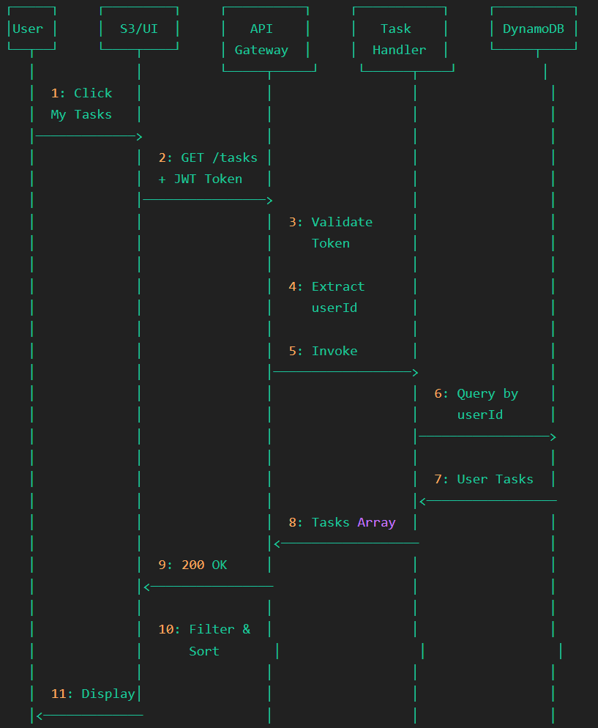

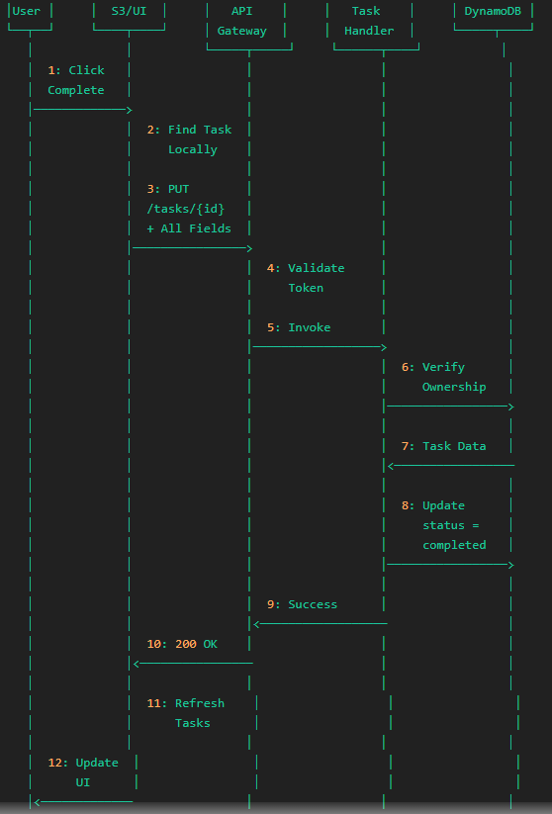**UC5: Complete Task**

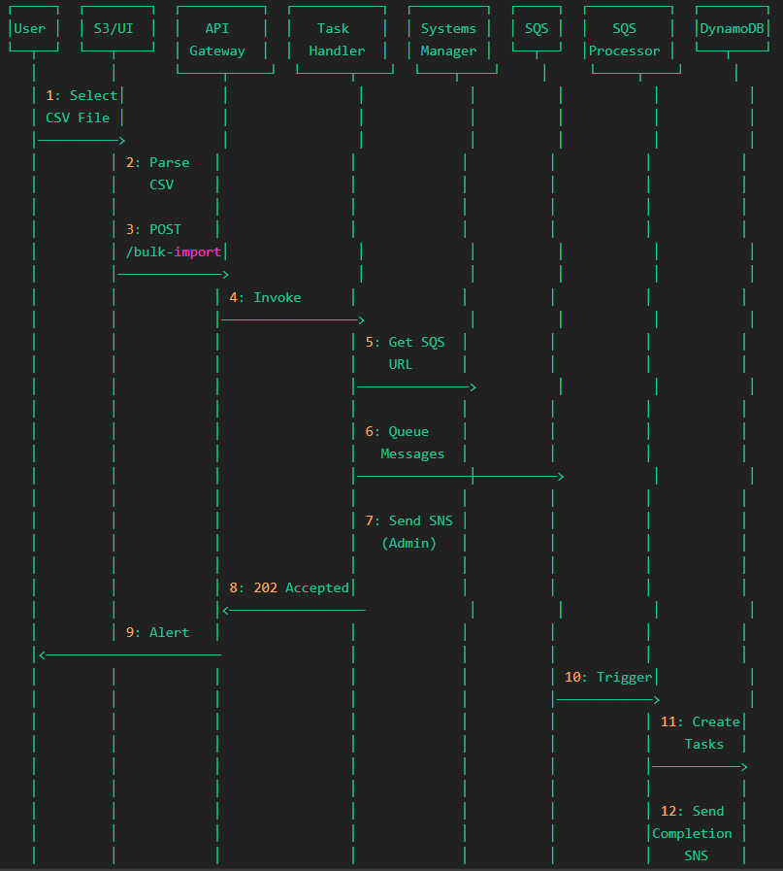**UC6: Bulk Import CSV**

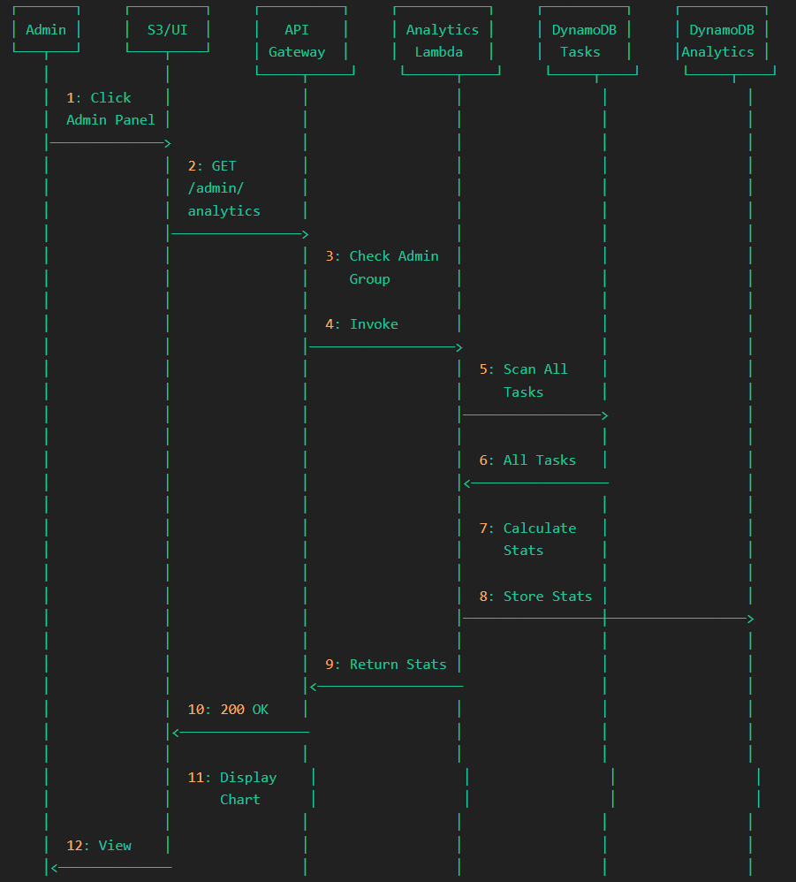**UC7: Admin View Analytics**

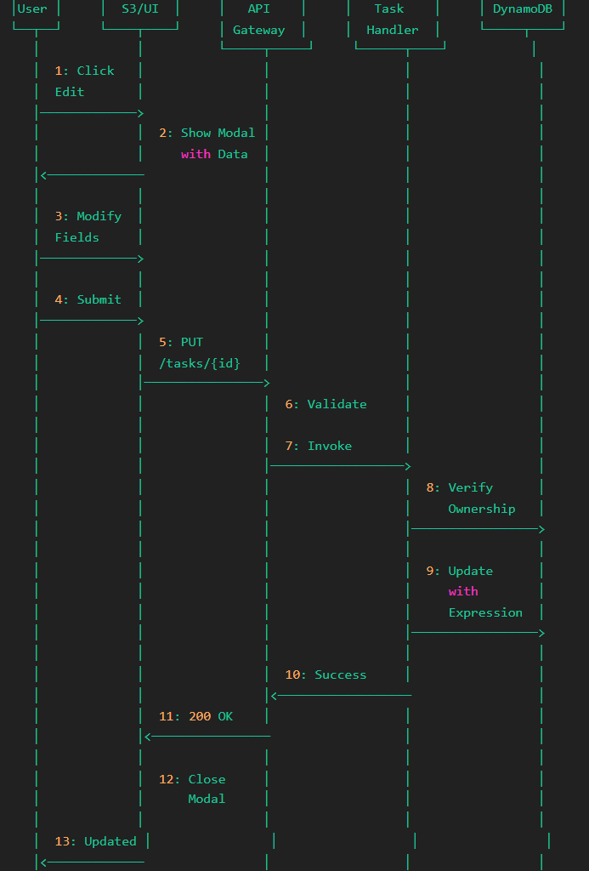**UC8: Edit Task**

**UC9: Delete Task**

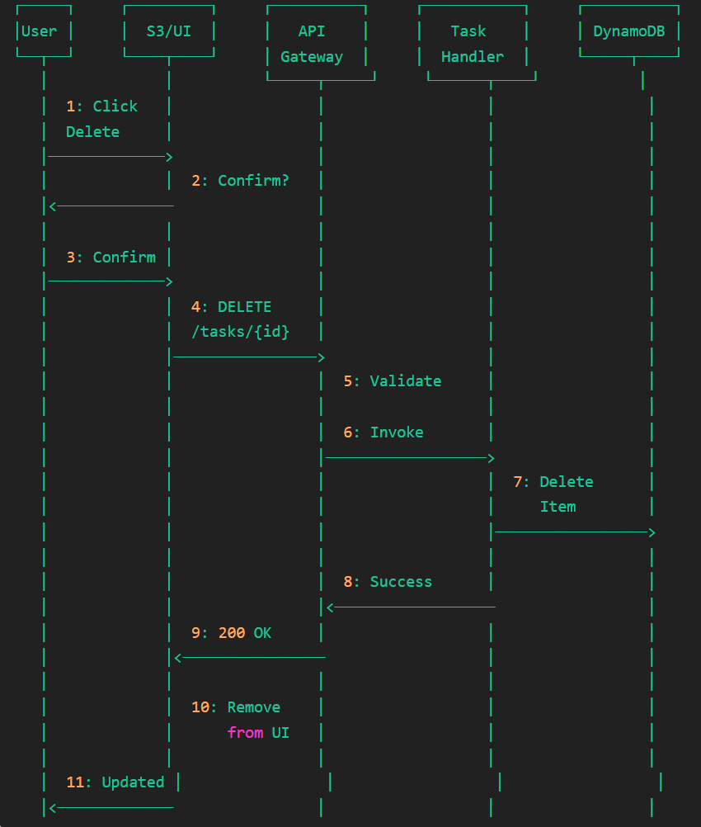

**UC10: Daily Analytics Calculation (Automated)**

תמונה שמכילה טקסט, צילום מסך, תרשים

תוכן בינה מלאכותית גנרטיבית עשוי להיות שגוי.

**UC11: Export Tasks to CSV**

תמונה שמכילה צילום מסך, טקסט, תרשים

תוכן בינה מלאכותית גנרטיבית עשוי להיות שגוי.